Частное дошкольное образовательное учреждение
«Детский сад № 57 открытого акционерного общества
«Российские железные дороги»

Конспект занятия
с использованием арт-терапии

« ПУТЕШЕСТВИЕ
В ПЕСОЧНУЮ СТРАНУ»

Педагог - психолог
высшей квалификационной категории
Климкина Анастасия Анатольевна

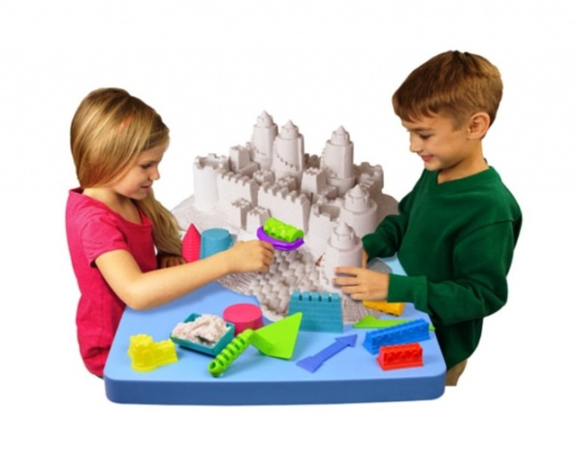

Смоленск
2016 лддддддд

Конспект НОД с использованием арт-терапии
«Путешествие в песочную страну»
Возраст детей: 5-7 лет
Цель: коррекция и развитие эмоциональной сферы детей старшего дошкольного возраста, имеющих нарушения в поведении, в межличностном общении со сверстниками.
Задачи:
- Способствовать снижению психоэмоционального, психофизического напряжения, разрядке агрессивных импульсов, тревоги посредством использования расслабляющих упражнений музыкотерапии, ароматерапии.
- Продолжать формировать умение согласовывать свои действия с действиями партнеров, соблюдать в игре ролевые взаимодействия и взаимоотношения.
- Развивать эмоционально-волевую сферу, умение эмоционально тонко чувствовать переживания персонажей сказок и историй, проявлять эмоциональное отношение к литературным произведениям, выражать свое отношение к конкретному поступку персонажа.
- Развивать тактильно-кинестетическую чувствительность, концентрацию и объем слухового внимания, наглядно-образное мышление, воображение, слуховое восприятие и внимание, интерес и любовь к музыке.
Форма работы: подгрупповая
Оборудование:
Песочница, аромасвеча, кисточки, пульверизаторы.
Компьютер, мультимедиа-проектор, презентация PowerPoint (слайды дом-замок, кукла – Песочная королева), колонки.
Набор игрового материала:
- коробочка с камешками;
- мелкие игрушки – сказочные герои, животные.
Ход занятия:
- Организационный этап
Звучит спокойная, тихая музыка. Дети входят в зал и подходят к психологу, встают в круг, здороваются, говоря ну ушко друг другу «доброе утро».
Ребята, а вы любите сказки? Я тоже очень люблю! Особенно те, в которых есть добрые волшебники и феи. Сегодня я вам хочу рассказать одну сказку.
- Мотивационный этап
Где - то далеко -далеко за морем-океаном, в тридевятом царстве, в тридесятом государстве живет себе, поживает Песочная королева. И эта королева – не простая, она добрая волшебница, которая любит детей и очень хочет с вами познакомиться.
А вы хотите попасть в сказку и познакомиться с ней? (Ответы детей).
Но чтобы попасть в сказку, нужно очень сильно, всей душой, всем сердцем верить в чудеса и всем вместе произнести волшебные слова. Может быть, кто-то из вас знает волшебные слова из сказок? (Ответы детей).
Я сейчас скажу вам заклинание, а вы постарайтесь его запомнить:
«Песочная королева нам помоги,
В страну волшебную перенеси,
В ладоши мы хлопнем
Раз, два и три,
Сердце свое для добра распахни!»
Музыкотерапия (Чайковский П.И. Балет «Щелкунчик» «Танец феи Драже»).
Цель: снятие физического и эмоционального напряжения, формирование устойчивого бодрого настроения и здорового эмоционального возбуждения.
Давайте еще раз дружно повторим эти волшебные слова.
- Практический этап
Вот мы и очутились в сказочной стране. Психолог показывает на замок (слайд замка). Посмотрите, какой прекрасный замок у Песочной королевы. Дети рассаживаются на стульчики.
Дети, помогите мне открыть двери.
Дверца в замок отворись!
Королева появись!
Дети повторяют слова, Песочная королева (слайд).
Психолог говорит:
Ребята, посмотрите, как вам кажется, какое настроение у Королевы? (ответы детей)
Вы совершенно правы – Королева очень расстроена. Хотите узнать почему?
Королева рассказала мне, что во Вселенной была песочная страна с зелеными лесами, красивыми цветами, голубыми озерами и солнечными городами.
Жители этой страны были очень счастливы, потому-то им никто ничего не запрещал. Они могли, есть конфеты, кататься на каруселях, бегать по лужам, разговаривать с необычными животными, птицами и цветами, дружить с гномами, петь и танцевать.
Но однажды злой волшебник уничтожил все в песочной стране. И стала песочная страна темной и безжизненной.
Добрые мои друзья, готовы ли вы помочь королеве вернуть красоту в ее страну? (Ответы детей).
Спасибо, что вы согласились помочь королеве. Нам в пути помогут: верность, доброта, смелость и дружба.
Песочная королева подарила свечу, которая озарит нам дорогу в песочную страну.
Психолог зажигает аромасвечу с запахом зеленого яблока, включает фонограмму со спокойной музыкой. (Ароматерапия: аромасвеча с запахом зеленого яблока – тонизирование и освежение организма, восстановление сил и поднятие настроения, благотворное влияние на эмоциональное состояние человека).
Давайте крепко возьмемся за руки и произнесем волшебные слова: «Ты свеча, гори-гори, путь дорогу озари!»
Психолог со свечой вместе с детьми подходит к коробке с песком.
А вот и песочная страна, в которой живет Песочная королева. Посмотрите. Как здесь пусто и тоскливо. Один песок. Но этот песок не простой. Он волшебный. Он может чувствовать прикосновения. Слышать. Говорить.
- Упражнение «Здравствуй, песок!»
Дети различными способами дотрагиваются до песка.
Положите ладошки на песок. Давайте его погладим внутренней, затем тыльной стороной ладони. Какой песок?.. (сухой, шершавый, мягкий).
Давайте с ним поздороваемся: «Здравствуй песок!».
Послушайте… Он с вами здоровается. Вы все слышите?.. Плохо слышите, потому что ему грустно и одиноко. Он говорит тихим голосом.
А давайте его развеселим! Пощекочем его сначала одной рукой каждым пальчиком, затем другой. А теперь пощекочем двумя руками.
Теперь плавными движениями как змейки побежали по песку пальчиками.
Вы слышите, как он смеется?...
Давайте его погладим между ладонями.
Возьмите в руки песок крепко-крепко, потихоньку отпустите. Еще раз давайте его возьмем за руки крепко, чтобы ни одна песчинка не упала с кулачков. Песочек, мы тебе поможем!
- Игра-упражнение «Песочные прятки»
Злой волшебник заточил всех песочных жителей в темницу. Там им темно, холодно, одиноко. Мы можем помочь выйти им оттуда. Но наших маленьких друзей охраняют слуги волшебника. Чтобы они нас не увидели, нам нужно спрятаться и сказать заклинание. Давайте отвернемся, возьмем друг друга за руки, крепко закроем глаза и произнесем заклинание.
Мы злодея победим добрыми делами
И страну освободим дружно вместе с вами!
Когда дети отворачиваются, психолог прячет в песке мелкие игрушки.
Психолог предлагает детям взять кисточки. Я вам предлагаю аккуратно кисточкой раскопать песочек во всех уголочках Песочной страны и вызволить наших друзей из темницы.
Дети с помощью кисточек откапывают спрятанные в песке игрушки.
Я горжусь вами! Вы так старались! Посмотрите, как светятся у них глазки, они улыбаются вам! И вы улыбнитесь им в ответ.
- Упражнение «Песочный дождик»
Но нам нужно оживить песок. А что нужно всему живому (растениям, птицам, животным, людям) для жизни? Конечно, вода.
Нам нужны будут помощники, так как мы одни не справимся. Давайте позовем дождик, который поможет нам все оживить, ведь у дождика все капли – волшебные.
Каждому ребенку выдается пульверизатор, с помощью которого они опрыскивают песок.
Посмотрите, сколько волшебных капель нам приготовил дождик. Берите их и начинайте поливать песок:
«Дождик, лей веселей!
Теплых капель не жалей.
Для лесов, для полей
И для маленьких детей.
И для мам и для пап.
Кап – кап! Кап – кап!»
Вы чудо помощники! Песок вам очень благодарен. Но ведь злого волшебника, который заколдовал песочную страну мы так и не прогнали и не победили!
- Упражнение «Победитель злости» (Игротерапия: снятие негативных эмоций и физической агрессии). Музыкальное сопровождение: Э.Григ «В пещере горного короля».
Давайте вылепим из песка плотный шар. А теперь на этом шаре нарисуем злого волшебника. А какой он, волшебник? (злой, не любит детей, не хороший). Дети по примеру взрослого делают из мокрого песка шар, на котором обозначает углублениями или рисует глаза, нос, рот)
Это «шар - злюка». Теперь разрушьте песочный шар и прогоните злого волшебника, не забывая про волшебные слова: «Прогоняем злость, приглашаем радость». Дети кулачками, ладонями, пальцами разрушают песочный шар.
Теперь медленно выровняйте поверхность песка руками. Давайте положим ладошки на песок. Вы чувствуете, что больше нет злого волшебника?
Я вас поздравляю, мы справились с заданием. Мы победили злость!
- Упражнение «Узоры на песке»
Посмотрите, в нашей Песочной стране нет радости и жизни. Нам надо вернуть красоту этому маленькому миру.
Вы любите рисовать?.. Я надеюсь, что вы хорошо рисуете. Я вам предлагаю рисовать необычным способом: на песке пальцами, руками. Давайте нарисуем красивые узоры на песке, а потом их украсим волшебными бусинами. Посмотрите, какие узоры на песке можно нарисовать. Психолог рисует простые/сложные узоры (прямые и волнистые дорожки, заборчики, лесенки) Придумайте свой узор, рисунок.
Замечательно! Посмотрите на узоры своих друзей, вам понравились они?
Теперь нужно, чтобы страна стала такой же радостной и счастливой, какой и была раньше.
Посмотрите, что мы с вами расколдовали еще. Психолог выносит коробочки мелкими игрушками (деревья, здания, животные, человечки и др.). Дети расставляют предметы на песке.
Песочная страна ожила! Спасибо, мои маленькие волшебники!
- Зажигательный танец с бутылочками
Жители песочной страны очень хотят с вами подружиться, они любят вас и цветы и приглашают вас потанцевать.
Ну, а нам пришла пора прощаться с нашими чудесными песочными друзьями и возвращаться обратно в детский сад. С каким настроением вы пойдете в группу? Я думаю, что мы с вами обязательно встретимся, так как сказок на свете много разных.
- Рефлексивный этап (вопросы к детям, что больше всего понравилось? запомнилось? До свидания!
- Ритуал прощания.

